Ngành hàng hải công bố Phiên bản 2 (2026) của Thực hành Quản lý Tốt (BMP) về An ninh Hàng hải
maritimecyprus
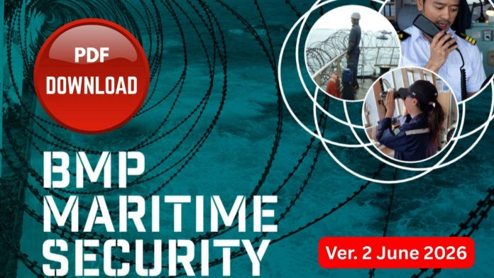
Cộng đồng hàng hải hoan nghênh việc công bố Phiên bản 2 của Bộ Thực hành Quản lý Tốt (BMP) về An ninh Hàng hải. Tài liệu này đã và sẽ tiếp tục đóng góp quan trọng vào việc tăng cường an ninh và an toàn cho các tàu thương mại hoạt động qua các khu vực có rủi ro cao trên toàn thế giới.
Trong bối cảnh địa chính trị toàn cầu ngày càng biến động, tình trạng cướp biển diễn biến phức tạp cùng với các mối đe dọa tinh vi từ cả các tác nhân nhà nước và phi nhà nước trên biển, ngành vận tải biển quốc tế đã có một bước tiến quan trọng. Các hiệp hội hàng hải quốc tế lớn, bao gồm BIMCO, ICS, CLIA, IMCA, INTERCARGO, INTERTANKO và OCIMF, đã phối hợp phát hành ấn bản hợp nhất toàn diện mang tên Best Management Practices (BMP) for Maritime Security.
Từ hướng dẫn phân tán theo khu vực đến một tiêu chuẩn thống nhất toàn cầu
Trước đây, các nhà khai thác tàu, Sỹ quan na ninh của công ty (CSO) và Sỹ quan an ninh của tàu (SSO) phải tham khảo nhiều bộ hướng dẫn khác nhau theo từng khu vực địa lý, chẳng hạn như BMP5 dành cho Biển Đỏ và Ấn Độ Dương, các hướng dẫn riêng cho Vịnh Guinea hay vùng biển phía Nam. Mặc dù các hướng dẫn này đều hiệu quả trong phạm vi áp dụng của mình, nhưng sự phân tán đó làm gia tăng tính phức tạp trong công tác quản lý đối với các tàu thực hiện các chuyến hải trình quốc tế qua nhiều khu vực.
Phiên bản BMP Maritime Security mới được phát hành nhằm giải quyết vấn đề này bằng cách hợp nhất các hướng dẫn khu vực thành một tài liệu thống nhất, tiêu chuẩn hóa và có thể áp dụng trên phạm vi toàn cầu. Thay vì phải thay đổi quy trình an ninh mỗi khi tàu đi qua một khu vực địa lý khác nhau, tài liệu mới xây dựng một quy trình quản lý mối đe dọa và rủi ro mang tính phổ quát, có thể linh hoạt áp dụng cho mọi vùng biển trên thế giới.
Mục tiêu chính của Khung BMP Toàn cầu mới
- Quản lý rủi ro thống nhất: Chuẩn hóa phương pháp đánh giá rủi ro cho mọi loại tàu và mọi tuyến hàng hải.
- Tham chiếu động theo khu vực: Tách biệt các quy trình vận hành cốt lõi với thông tin tình báo an ninh theo từng khu vực, đồng thời hướng người khai thác tiếp cận các nguồn thông tin cập nhật theo thời gian thực.
- Tăng cường bảo vệ thuyền viên: Tập trung vào các biện pháp phát hiện, tránh né, ngăn chặn, trì hoãn và báo cáo khẩn cấp.
- Đơn giản hóa hoạt động khai thác: Giảm bớt gánh nặng hành chính cho đội ngũ buồng lái trong khi vẫn đảm bảo tuân thủ đầy đủ các yêu cầu.
Cấu trúc và triết lý cốt lõi của BMP mới
Nguyên tắc nền tảng của phiên bản BMP mới là: mọi mối đe dọa trên biển, dù là cướp biển, chủ nghĩa cực đoan bạo lực có động cơ chính trị, trộm cắp cơ hội hay các hành động gây hấn được hậu thuẫn bởi nhà nước, đều tồn tại những điểm yếu chung và có thể được giảm thiểu thông qua một hệ thống phòng vệ nhiều lớp được triển khai một cách kỷ luật.
Thay vì coi công tác an ninh chỉ là một danh sách kiểm tra tĩnh, khung BMP mới được xây dựng dựa trên học thuyết quản lý liên tục gồm năm bước: Detect (Phát hiện); Avoid (Tránh né); Deter (Răn đe); Delay (Trì hoãn/Làm chậm đối tượng) và Report (Báo cáo)
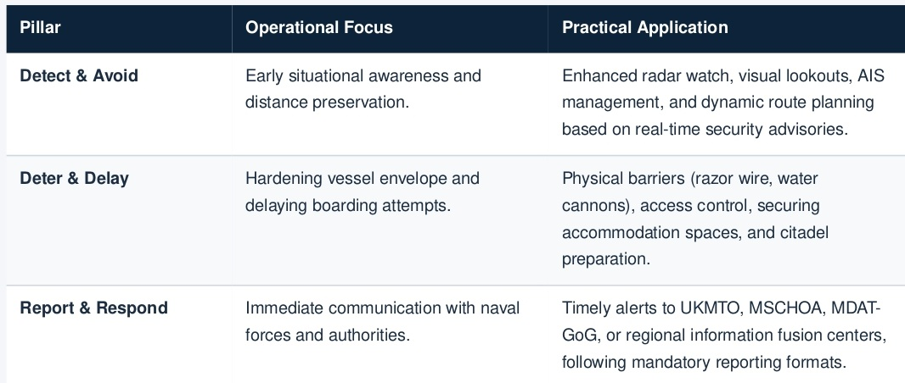
Hướng dẫn thực tiễn dành cho CSO, SSO và Thuyền trưởng
Việc áp dụng BMP toàn cầu mới đòi hỏi các chủ tàu phải nhanh chóng cập nhật Hệ thống Quản lý An toàn và Kế hoạch An ninh của Tàu. Một số nội dung trọng tâm bao gồm:
A. Thực hiện đánh giá rủi ro riêng cho từng tàu và từng chuyến đi
BMP nhấn mạnh rằng các biện pháp an ninh mang tính chung chung là không đủ. Trước khi đi vào các khu vực có nguy cơ cao hoặc các hành lang hàng hải nhạy cảm, CSO và Thuyền trưởng phải cùng thực hiện đánh giá rủi ro, xem xét các yếu tố như:
- Mạn khô của tàu;
- Khả năng tăng tốc độ của tàu;
- Quy mô thuyền bộ;
- Đặc điểm của hàng hóa;
- Thông tin tình báo và cảnh báo mới nhất từ Quốc gia tàu mang cờ và các trung tâm báo cáo khu vực.
B. Bổ sung chứ không thay thế Bộ luật ISPS
Điều quan trọng cần lưu ý là BMP mới không thay thế hoặc làm mất hiệu lực các nghĩa vụ pháp lý theo Bộ luật Quốc tế về An ninh Tàu và Cảng biển (ISPS Code) hoặc các quy định của Quốc gia tàu mang cờ. Thay vào đó, BMP đóng vai trò là lớp hướng dẫn vận hành bổ sung, giúp các công ty và tàu biển triển khai hiệu quả các yêu cầu về cấp độ an ninh theo ISPS.
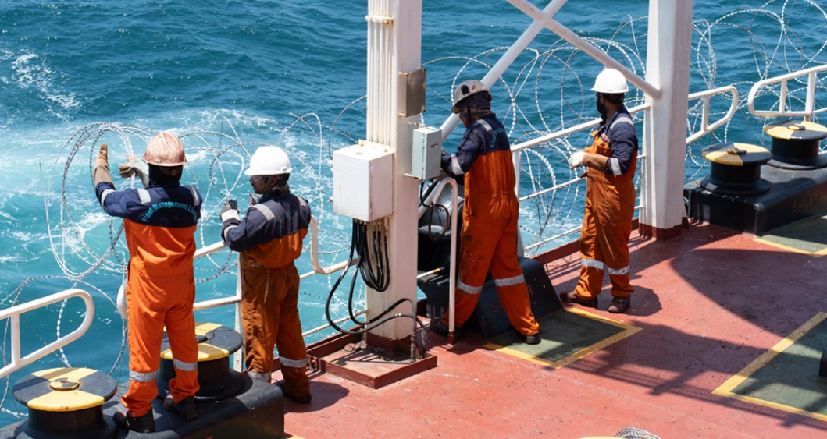
Huấn luyện và bảo đảm phúc lợi cho thuyền viên
An toàn của thuyền viên vẫn là ưu tiên hàng đầu. Việc huấn luyện không nên chỉ giới hạn ở các bài thực tập thông thường mà cần bao gồm:
- Thực tập theo tình huống giả định khi tàu bị tiếp cận hoặc lên tàu bằng vũ lực;
- Quy trình giảm thiểu rủi ro bị bắt giữ làm con tin;
- Kích hoạt và sử dụng khu vực trú ẩn an toàn;
- Thiết lập các kênh thông tin liên lạc rõ ràng nhằm trấn an tinh thần và duy trì hỗ trợ cho thuyền viên trong các hành trình có mức độ căng thẳng cao.

Lợi ích chiến lược đối với chủ tàu và người thuê tàu
Việc áp dụng khung BMP hợp nhất mang lại nhiều lợi ích rõ rệt về thương mại và khai thác, bao gồm:
Phù hợp với yêu cầu của bảo hiểm P&I và Hull & Machinery
Việc chứng minh tuân thủ nghiêm ngặt BMP toàn cầu giúp cải thiện hồ sơ đánh giá rủi ro của tàu và đáp ứng các điều kiện bảo hiểm do các nhà bảo hiểm rủi ro chiến tranh quy định.
Minh bạch hơn trong hợp đồng thuê tàu
BMP cung cấp một chuẩn mực thống nhất để xây dựng các điều khoản hợp đồng liên quan đến các biện pháp an ninh, yêu cầu về tốc độ tàu và việc đi qua các vùng biển có mức độ rủi ro cao.
Tinh giản quy trình báo cáo
BMP giúp giảm sự nhầm lẫn về đầu mối liên hệ trong các tình huống khẩn cấp bằng cách chuẩn hóa quy trình báo cáo, thiết lập các tuyến báo cáo trực tiếp tới lực lượng hải quân khu vực và các cơ quan bảo đảm an toàn hàng hải.
Hướng tới tương lai
Việc phát hành Bộ Thực hành Quản lý Tốt (BMP) về An ninh Hàng hải phiên bản hợp nhất đánh dấu một cột mốc quan trọng trong công tác bảo đảm an ninh hàng hải toàn cầu. Bằng cách xóa bỏ sự phân tán giữa các hướng dẫn khu vực và thiết lập một tiêu chuẩn thống nhất dựa trên quản lý rủi ro, ngành hàng hải đã trang bị cho các đội tàu và thuyền viên những công cụ cần thiết để ứng phó với môi trường an ninh ngày càng phức tạp.
Trong bối cảnh các mối đe dọa trên biển tiếp tục thay đổi và phát triển, việc tuân thủ các khuyến nghị của BMP vẫn là biện pháp hiệu quả nhất để bảo vệ thuyền viên, bảo đảm an toàn cho tàu biển và duy trì tính bền vững của chuỗi cung ứng toàn cầu.
Để biết thêm thông tin, bạn có thể tải về tài liệu Best Management Practices (BMP) Ver.2 (2026) for Maritime Security ở liên kết dưới đây:
https://www.ocimf.org/doclink/bmp-ms-2026/eyJ0eXAiOiJKV1QiLCJhbGciOiJIUzI1NiJ9.eyJzdWIiOiJibXAtbXMtMjAyNiIsImlhdCI6MTc4MzMzMDYzNSwiZXhwIjoxNzgzNDE3MDM1fQ.1kaozeHppMyvJI2oeA4HyfsG7nOAUouiQOI1mEYcsrk
------------------------------------------------

